56 | COLLEGE SAINT-GUIBERT  21, place de l’Orneau  5030 Gembloux-sur-Orneau |  | Professeur : Mr. Ph. THYS  Classe : 6ème Tech. Qual. Elec.-Autom.  Evaluation : Dessin - SIC 56-3-12

DESSIN

Rôle de la mise en situation :  Apprentissage  ► Intégration | Rôle de l’évaluation :  Formative  ► Certificative

Nom de l’étudiant :

MACROCOMPETENCE VISEE
Dans le cadre d’une entreprise ou d’un bureau d’étude, être capable d’élaborer, de transposer, d’adapter, d’établir les notes de calcul et d’établir conformément au RGIE, aux règles de l’art et à la normalisation en vigueur, les plans et schémas de commande, de puissance et de régulation d’installation industrielle multi disciplinaire.

N° | COMPETENCES PROGRAMME |  | TACHE
D4’  D9’  D10’ | Pneumatique et hydraulique  Analyse fonctionnelle  Outil informatique |  | Application sur le séquenceur avec séquence en ligne.
D4’  D9’  D10’ |  |  | SUPPORT
D4’  D9’  D10’ |  |  | Il sera mis à disposition des étudiants un cahier des charges et toute la documentation nécessaire à l’élaboration des schémas demandés.
D4’  D9’  D10’ |  |  | CONSIGNES
Date de l’étude :  Date de remise du projet : |  |  | Appliquer une procédure réfléchie pour établir de façon logique les différents plans et vérifiant les liens entre les plans.  Travailler avec soin, précision et rigueur.

Réf.: DES - SIC 56-3-12
56
100
Tâche : Application sur le séquenceur avec séquence en ligne.

E.A.C. : D4’ [D6+D7+D8] Pneumatique et hydraulique.

Critères | Indicateurs | Résultats
Production | Etablissement de schéma de commande + séquenceur
Production | Etablissement de schéma de puissance
Production | Etablissement de schéma d’alimentation
Production | Plan de positionnement de la détection et nomenclature
Pertinence | Interprétation de la symbolisation
Pertinence | Respect de la symbolisation
Cohérence | Transposition de la symbolisation

E.A.C. : D9’ [D23] Analyse fonctionnelle.

Critères | Indicateurs | Résultats
Profondeur | Etablir toute documentation à l’appui l’analyse fonctionnelle
Cohérence | Etablir les liens entre les plans et schémas

E.A.C. : D10’ [ ?] Outil informatique.

Critères | Indicateurs | Résultats
Profondeur | Plan complet avec cartouche et nomenclature
Précision | Plan clair et propre
 | Exactitude des tracés
Autonomie | Capacité d’exploiter un logiciel de dessin
Production | Création de gabarit, plans et dessins pluridisciplinaires

Collège Saint-Guibert
5030 Gembloux
DESSIN

BUT : Etude d’une unité de poinçonnage.
SIC
56

CAHIER DES CHARGES.

Localisation :

Dans une entreprise de construction métallique, il est nécessaire pour l’assemblage futur des différents éléments de prévoir des trous afin d’y insérer les boulons. Cette opération a été automatisée par un système pneumatique comportant trois vérins.

Exigences du client :

Vous êtes chargé de réaliser l’automatisation du système suivant :

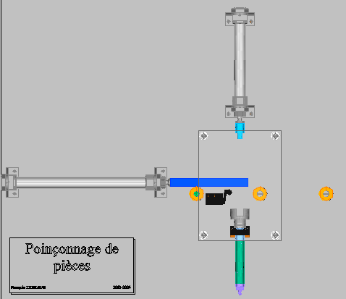

Le support est normalement sorti au repos. Une fois une pièce posée dessus, une action sur un BP permet de faire rentrer l’ensemble derrière une protection. Là, le vérin dit de positionnement va se placer pour réaliser le premier trou. Une fois positionné, le vérin enclume va venir soutenir la pièce. Une fois ce dernier en position, le vérin poinçon va venir emboutir la pièce et réaliser le trou.. L’opération terminée, les vérins enclume et poinçon vont rentrer. Ensuite le vérin positionnement va se placer pour le second percement (Mvt de rentrée). Et le cycle recommence pour réaliser le trou. Une fois les deux trous réalisés et les deux vérins (enclume et poinçon) rentrés, le vérin positionnement sort pour un déchargement. Le cycle peut ensuite recommencer.

Caractéristiques techniques:

L’installation comprend :

- Un vérin de positionnement de type double effet équipé de bloqueurs et commandé par un distributeur type 4/3 à centre ouvert et centrage par ressort. La détection sera de type magnétique et elle sera située sur le corps du vérin. Les mouvements de ce vérin seront lents et ce dans les deux sens.
- Un vérin enclume, il portera l’enclume qui devra empêcher la déformation de la pièce sous le choc du poinçonnage. Le vérin sera du type simple effet normalement rentré. Sa sortie sera lente. Il sera commandé par un distributeur 3/2. La détection sera de type à galet pour la sortie et inexistante pour la rentrée.
- Le vérin poinçon sera du type double effet, sa vitesse sera la plus rapide possible. Le distributeur de puissance sera de type 4/2. La détection sera du type poussoir pour la rentrée et magnétique pour la sortie.
- Le lancement du cycle sera lancé avec un distributeur 4/2 à commande par poussoir et rappel par ressort.
- ATTENTION : En aucun cas le vérin poinçon ne pourra descendre si le BP est actif.

Vous avez la responsabilité de placer tous les détecteurs afin de permettre un fonctionnement correct et en toute sécurité du système ci-dessus. Vous êtes libre de sélectionner les techniques de commande et de rappel non définies. J’attire toutefois votre attention sur l’aspect de compatibilité entre les moyens de détection.

Structure du dossier:

L’ensemble du dossier sera présenté dans une farde à anneau comportant une page d’entête, une table des matières, le cahier des charges et un intercalaire pour chaque partie.
Tu es invité à placer ces intercalaires dans des fardes chemises pour marquer les parties dans la farde. Merci de ne pas mettre vos plans dans des fardes chemises.

Vous devez fournir :

- Le plan de positionnement des détecteurs
- Une note technique sur chaque détecteur utilisé (son rôle dans le système, son type, sa description complète)
- Les grafcets de niveau 1 et de niveau 2
- Le plan du séquenceur
- Le plan de commande pneumatique
- Le plan de puissance pneumatique

